КРАНЫ С ЭЛЕКТРОПРИВОДОМ СЕРИИ
NEPTUN BUGATTI PRO
ПАСПОРТ-ИНСТРУКЦИЯ ПОЛЬЗОВАТЕЛЯ РЭА.00057.04 П(ИП)

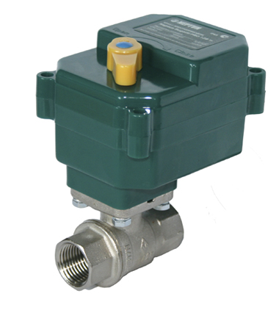

Назначение
Компактные шаровые краны с электроприводом серии Neptun Bugatti Pro могут использоваться в системах контроля протечки воды, системах обогрева, фанкойлах, тепловых насосах или установках с автоматически регулируемой подачей холодной и горячей воды и т. п.
Технические характеристики
Электропривод
Напряжение питания | от 6 до 16 В постоянный ток
Потребляемая мощность | 1,4 Вт
Время срабатывания | 20±1 c
Степень защиты | IP65
Окружающая температура воздуха при эксплуатации | 0 °C … + 60 °C
Допустимая влажность окружающей среды | не более 95 % (без конденсации)
Крутящий момент | 16 Н•м
Материал шестеренок электропривода | сталь

Шаровой кран
Диаметр условного прохода, DN | ½”, ¾”, 1”, 1¼”
Условное нормативное давление, PN | 40 бар
Рабочие жидкости | вода или любая жидкость, совместимая с P.T.F.E.
Максимальная температура рабочей среды | до 120°С
Класс по типу проточной части затворного органа | полнопроходный
Тип концевой резьбы | трубная G1/2’’ ~G1’’
Материал корпуса | латунь CW617N кованная, пескоструйный, никелированный
Материал шара | латунь CW617N кованная, полированный, хромированный
Материал штока | латунь CW614N (взрывобезопасное исполнение)
Уплотнение шара | 2 седла из P.T.F.E., 2 кольца из NBR
Уплотнение штока | 2 кольца из VITON

ВНИМАНИЕ!
Производитель оставляет за собой право вносить изменения в конструкцию изделия без предварительного уведомления.

Установочные размеры (мм) (Рис. 1)
Модель | А | B | L | H | Ширина | Вес, г
Neptun Bugatti Pro 12В ½ | 70 | 86 | 62 | 100 | 70 | 722
Neptun Bugatti Pro 12В ¾ | 70 | 86 | 68 | 103 | 70 | 811
Neptun Bugatti Pro 12В 1 | 70 | 86 | 83 | 112 | 70 | 1006
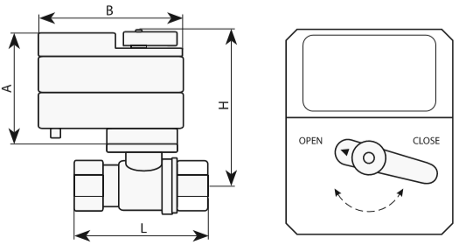

Рис. 1 Рис. 2
Функция ручного управления (рис. 2)
Привод кранов серии Neptun Bugatti Pro имеет функцию ручного управления.
Чтобы вручную открыть или закрыть кран, необходимо выполнить следующие действия:
- Нажмите и удерживайте металлическую кнопку, расположенную на нижней части электропривода
- Поверните ручку ручного управления влево или вправо для того, чтобы закрыть или открыть кран.
- Отпустите кнопку.
- Индикация состояния крана:
- кран ОТКРЫТ – стрелка на ручке ручного управления указывает на индикатор OPEN на корпусе электропривода;
- кран ЗАКРЫТ – стрелка на ручке ручного управления указывает на индикатор CLOSE на корпусе электропривода.

Ручное управление возможно только при полностью обесточенном электроприводе!
Ручное управление краном с электроприводом возможно только при нажатии металлической кнопки, расположенной в нижней части привода. В противном случае может быть поврежден внутренний механизм привода!

Схема подключения

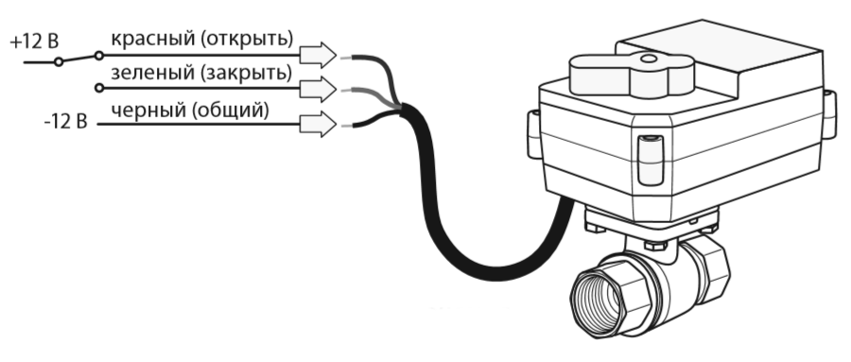

Рис. 3. Электрическая схема подключения крана с электроприводом серии Neptun Bugatti Pro 12В
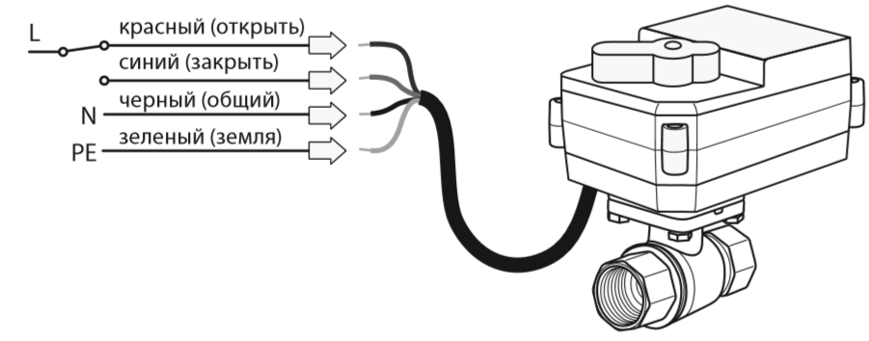
Рис. 4 Электрическая схема подключения крана с электроприводом серии Neptun Bugatti Pro 220В

ВНИМАНИЕ!
Производитель оставляет за собой право вносить изменения в конструкцию изделия без предварительного уведомления.

Меры безопасности Кран шаровой с электроприводом соответствуют требованиям технических регламентов таможенного союза ТР ТС 020/2011 «Электромагнитная совместимость технических средств», ТР ТС 010/2011 «О безопасности машин и оборудования». Кран шаровой с электроприводом Neptun Bugatti Pro 220В, Кран с электроприводом Bugatti Pro 220В и Кран с электроприводом Pro 220В соответствуют также ТР ТС 004/2011 «О безопасности низковольтного оборудования». Подключение крана шарового с электроприводом должно производиться квалифицированным электриком. Все работы по монтажу и подключению крана шарового с электроприводом следует проводить при отключенном напряжении питания. Срок службы изделия не менее 7 лет.

Гарантийный срок: 6 лет со дня продажи

Гарантийные обязательства не распространяются на краны с электроприводом Neptun Bugatti Pro, имеющие механические повреждения, а также если дефект возник в результате неправильного монтажа, подключения и эксплуатации данных приборов.

Обязательным для выполнения гарантийных обязательств является наличие заполненного гарантийного талона с указанием наименования изделия, названия магазина или торговой фирмы, продавшей товар, её штампа, Ф.И.О. и подписи уполномоченного лица.

Гарантийный талон
Изготовитель гарантирует соответствие качества кранов с электроприводом Neptun Bugatti Pro требованиям технических условий ТУ 3742-33633006874-2015 при условии соблюдения правил транспортирования и указаний по установке и эксплуатации.

В течение гарантийного срока покупатель имеет право на ремонт или замену изделия при обнаружении неисправностей, произошедших по вине изготовителя и при условии выполнения указаний по установке и эксплуатации.

Кран с электроприводом серии Neptun Bugatti Pro
Дата выпуска: ______________20___г. Прошел приемо-сдаточные испытания и признан годным к эксплуатации.
Дата продажи: ___________________20___г.
Подпись продавца: ____________________
Подпись покупателя: ___________________
Наименование магазина или торговой фирмы, продавшей прибор:
___________________________________________________________________

